Позакласний захід з інформатики для учнів 10-х класів
Вікторина «Знавці інформатики»
Мета:
Навчальна: Підвищити рівень знань учнів з інформатики.
Розвивальна: Розвивати творчі й інтелектуальні здібності дітей, інтерес до вивчення інформатики, самостійність та наполегливість.
Виховна: Виховувати вміння працювати в групах, почуття відповідальності..
Підготовчий етап
Клас розбивається на дві команди, обираються капітани команд.
Домашнє завдання для команд:
- Кожна команда має придумати назву команди та девіз.
- Кожна команда має підготувати три питання для команди-суперника.
Ведучий 1.
Сьогодні ми побачимо –
Хто швидший і спритніший,
А також всі дізнаємось
Хто тут найрозумніший!
Нехай обом командам
Удача посміхається,
Сідайте всі зручненько,
Змагання починається!

Ведучий 2. Тож почнімо наш конкурс. Перш за все нам потрібно познайомитися з учасниками конкурсу, тобто командами. Кожна з них має свою назву та девіз, які зараз представлять капітани команд.
Ведучий 1. Та яке змагання без журі? Оцінити наші знання люб’язно погодилися:…
Ведучий 2. Наші команди представилися, отже, можна розпочинати конкурс. Ми почнемо його з Розминки. Антична мудрість говорить: "Знання – це сила". Доведіть, наскільки ви сильні знаннями.
І конкурс «Розминка»
Ведучий 1. Отже, кожна команда має відповісти на 1 запитань. Кожна правильна відповідь оцінюється в 1 бал.
Запитання команді _________:
- Всесвітня мережа (Інтернет)
- Послідовність дій, призначена для розв'язування задачі (алгоритм)
- Табличний процесор Microsoft Office (Excel)
- Пристрій для підключення до Інтернету (модем)
- Серце комп'ютера (процесор)
- Пристрій для введення інформації з паперу (сканер)
- Надає послуги Інтернету (провайдер)
- Алгоритмічна структура: лінійна, циклічна та… (розгалуження)
- Стан комп'ютера, при якому він не реагує на запити (зависання)
- Алгоритм записаний на мові програмування (програма)
- Найменша одиниця інформації (біт)
- Невелика, спеціально написана програма, що шкодить (вірус)
- Матричний, струменевий, лазерний…(принтер)
Запитання команді ___________:
- 8 біт (байт)
- Текстовий редактор Microsoft Office (Word)
- Буває постійна, оперативна (пам'ять)
- Пристрій друку (принтер)
- Жорсткий диск (вінчестер)
- Процес розмітки поверхні диска (форматування)
- Програма стискання інформації (архіватор)
- Пристрій відображення інформації (монітор)
- Скільки байт в одному кілобайті (1024)
- Величина, яка в процесі виконання програми змінює своє значення (Змінна)
- Область на диску, що має ім’я (файл)
- Програмна конструкція, що забезпечує повторення одних і тих же дій (цикл)
- Графічне представлення алгоритму (блок-схема)

Ведучий 2. За підсумками першого конкурсу команда ________ набрала ____балів, а команда _________ набрала _____балів.

ІІ конкурс «Приховані слова»
Ведучий 2. Друге завдання: за 2 хвилини в таблиці знайти 10 слів, що заховалися. Читати слова можна в будь-якому напрямку, крім діагонального. Одне слово – 1 бал.

Відповіді: клавіатура, байт, принтер, вінчестер, пам'ять, код, мишка, монітор, адаптер, бейсік.

К | Л | А | В | І | А | Т | У
М | Б | А | Й | Т | П | В | Р
О | М | Р | Б | К | Р | І | А
Н | И | Е | Е | О | И | Н | П
І | Ш | Т | Й | Д | Н | Ч | А
Т | К | П | С | Е | Т | Е | М
О | А | А | І | Р | Т | С | 'Я
Р | А | Д | К | Р | Е | Ь | Т

Ведучий 1. Підсумуємо бали. Отже, за результатами двох конкурсів команди набрали таку кількість балів:……….

ІІІ конкурс «Ребуси»
Ведучий 2. Наступним завданням для наших команд буде розгадування ребусів. Час на розгадування - 5 хвилин. Час пішов.

Ведучий 2. Час вийшов. Команди віддають розгадані ребуси.
Отже, за результатами цього конкурсу команди набрали таку кількість балів:….
Загальна кількість балів у команд наступна:……..

ІV конкурс «Загадки»
Ведучий 1. Тепер пропоную вам відгадати загадки. Яка команда першою правильно відгадає загадку, отримає один бал. Увага…
- Якщо треба знову й знову
Вести з комп'ютером розмову,
Є помічник – «тваринка» в нас,
Що допоможе нам всяк час. (Миша)

- Ця всесвітня мережа
Скільки знає – просто жах!
З нею вчись ти працювати –
Теж багато будеш знати. (Інтернет)

- Хто хоче щось запам'ятати –
В блокнот свій може записати.
Комп'ютер теж немов блокнот –
Не має з пам'яттю турбот.
А як називають комп'ютер-блокнот? (Ноут-бук)
4. Про нього знаємо ми нині:
З ним справу мають в медицині.
Біолог з ним теж справу має,
А комп'ютер від нього страждає. (Вірус)

5. З ним справу має архітектор,
З ним справу має будівельник.
Хто за комп'ютером працює,
До нього теж давно вже звик.
Скажіть про що іде тут мова –
Назвіть одне англійське слово. (Windows)

Ведучий 2. За результатами цього конкурсу команди набрали таку кількість балів…

V конкурс «Рицарський турнір»

Ведучий 1. У наступному конкурсі позмагаються капітани команд. Кожній команді потрібно було приготувати запитання команді-суперниці. Зараз капітан команди________ задасть підготовлені запитання капітану команди ______. Кожна правильна відповідь оцінюється 1 балом.
VІ конкурс «Склади слово»
Ведучий 2. Останній конкурс сьогоднішнього змагання називається «Склади слово». За 1 хвилину кожній команді треба скласти як можна більше слів зі слова ІНФОРМАТИКА.

Заключний етап

Ведучий 1. Підійшло до завершення наше змагання. Сьогодні ми переконалися, що й серед нас є дуже багато знавців інформатики. У майбутньому вони будуть розвивати цю науку. Отже, хочеться побажати команді-переможниці і надалі старанно вчитися, а командам, які сьогодні трішечки відстали, радимо не перейматися невдачею, а поповнювати свої знання.

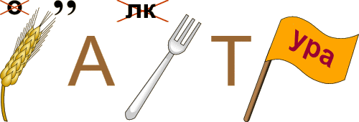 - клавиатура

-

программирование

-программист

-

информатика

-винчестер

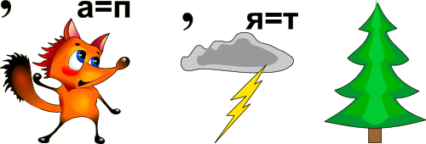 -

исполнитель







 -источник

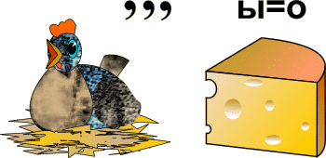



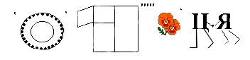- информация

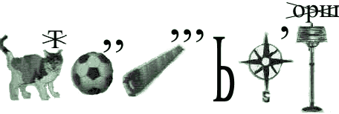-компьютер

-дешифратор

-информатика

-накопитель

-сумматор

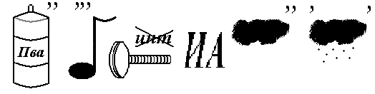-клавиатура
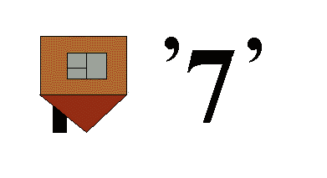-модем

-сервер

 - дисковод



 -хранитель

 - алгоритм

 -

информация



 -

кодирование

 - Интернет

 - дисковод



«

